

**تصنيف الكائنات الحية**



**إعداد الطالب:**

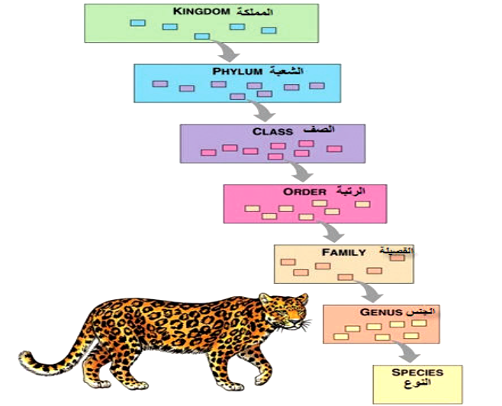

اعتمد علماء التصنيف على العديد من الأسس في تصنيف الكائنات الحية , وفيما يلي نتناول أهم هذه الأسس :

**1- التشريح المقارن :**

حيث أمكن من خلال دراسة التركيب التشريحي لمجموعات مختلفة من الكائنات الحية التوصل إلى أدلة عديدة على تشابة أو تقارب الكائنات التي تنتمي لتلك المجموعات ومن أمثلة ذلك :

أ‌- التراكيب متشابهة النسق

كزوائد أو أطراف بعض الحيوانات المبنية على أساس تشريحي واحد رغم أختلاف شكلها العام أو وظائفها .

ب‌- التراكيب الأثرية

وهي تراكيب ضامرة غير ذات فائدة معروفة في كائنات معينة , رغم أنها تكون نامية وذات وظائف محدودة في كائنات أخرى , ومن هذه التراكيب الأثرية في الإنسان الزائدة الدودية والعصعص والجفن الثالث ( الرامش) وعضلات الأذن .

**2- الكيمياء الحيوية**

في جميع الخلايا الحية تحدث مجموعة من التفاعلات الكيميائية الحيوية تعرف بعمليات الأيض , ويتحكم في هذه التفاعلات العديد من المواد الكيميائية الحيوية من مثل الأنزيمات والهرمونات ومركبات التوافق النسيجي .......وغيرها .

وبدراسة تلك المركبات في الكائنات الحية يمكن تعرف الأصول المشتركة لبعض الكائنات الحية وتحديد مدى التقارب فيما بينها .

**3- علم الوراثة**

يعتبر علم الوراثة من أهم العلوم البيولوجية التي قدمت للعلماء الكثير من الأدلة على مدى التقارب أو التباعد بين الكائنات الحية وذلك من خلال الدراسة المقارنة لعدد الكروموسومات , والخرائط الجينية للكروموسومات , والتحليل الكيميائي لمادة الوراثة DNA .

**4- طرق التكاثر**

التكاثر كما عرفت من دراستك السابقة هو أحد مظاهر الحياة التي تميز الكائنات الحية بشكل عام , وقد تتشابة أو تختلف الكائنات الحية من حيث طريقة التكاثر , وظروف وميكانيكية حدوثة , وكذلك طرق حدوث كل من التلقيح والإخصاب , هذا فضلا عن تشابة أو أختلاف الوحدات الخاصة بالتكاثر الجنسي وهي الأمشاج أو اللاجنسي مثل الجراثيم .

**5- طرق الاغتذاء**

تتمايز الكائنات الحية بشكل عام إلى كائنات ذاتية التغذية وهي كائنات منتجة للغذاء مثل النبات , وأخرى غير ذاتية وهي كائنات مستهلكة للغذاء مثل الحيوانات , وقد تكون متطفلة أو مترممة أو متكافلة ............الخ .

ولعل طريقة التغذية كانت سببا رئيسا في تصنيف الإسفنج ضمن مملكة الحيوان وكذلك وضع الفطريات في مملكة مستقلة .

بالإضافة إلى كل ماسبق هناك أسس أخرى لعملية التصنيف منها علم الأصول المقارن وعم الأحافير وعلم الأجنة المقارن ............الخ .

أيضا هناك أسس أخرى سنذكرها بدون تفاصيل وهي :

- الحركة

- الموطن

**مستويات التصنيف: Taxonomic Levels**

1- المملكة العالم Kingdom

2- الشعبة phylum

3- الصفclass

4- الرتبة Order

5- الفصيلة family

6- الجنس Genuse

7- النوع .Species